柳州市妇幼保健院医疗设备、维修采购比价公告
柳州市妇幼保健院就以下项目进行比价采购，邀请合格的供应商参与报价。
一、比价项目：
序号 | 项目名称 | 数量 | 单位 | 需 求
1 | 高通量测序仪维保 | 1 | 项 | - 品牌：illumina miseq  - 高通量测序仪数据分析频繁出错，须进行维保
2 | 纯水机维修 | 1 | 项 | - 品牌：力康  - 原配EDI纯水模块堵塞，EDI装置更换未树脂罐  - 维修内容：更换树脂
3 | 清洗机皮带、进气阀维修 | 1 | 台 | - 清洗机品牌：山东新华  - 更换2条清洗机皮带  - 更换1个进气阀
4 | 灭菌器维修 | 1 | 项 | 1灭菌器品牌：山东新华  2.更换1个显示屏  3.更换1个单向阀
5 | 压力蒸汽灭菌器维修 | 1 | 项 | - 发热管损坏须更换
6 | 检查床 | 3 | 张 | - 用于超声检查  - 规格：190*60*60mm  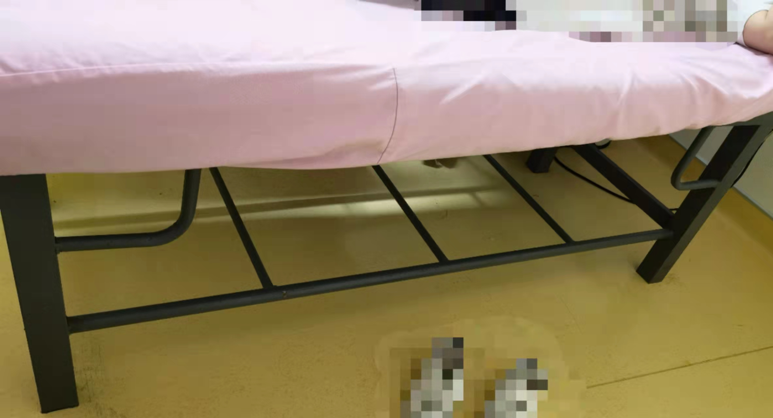  - 材质采用优质不锈钢结构
二、供应商资格条件：
参加本项目报价的供应商应符合下列要求：
1、具有独立承担民事责任能力的，在中华人民共和国境内注册的法人或自然人。
2、具有良好的商业信誉及无行贿犯罪记录。
3、满足销售所投产品、提供服务的资质。
三、符合资格的供应商应当在2022年3月15日至2022年3月17日8:30-12:00，13：30-17:00（周六、周日除外）通过电子邮件或电话，了解项 目要求并报名。
四、截止时间：2022年3月17日17:00时。
五、联系方式：
联系人：柳州市妇幼保健院医学装备科
联系地址：柳州市鱼峰区博园大道50号柳州市妇幼保健院柳东院区6号楼负一楼
电话：0772-2131236
邮箱：lzfysbk@126.com
柳州市妇幼保健院医学装备科
2022年3月15日

